**当落ステータスの変更について**

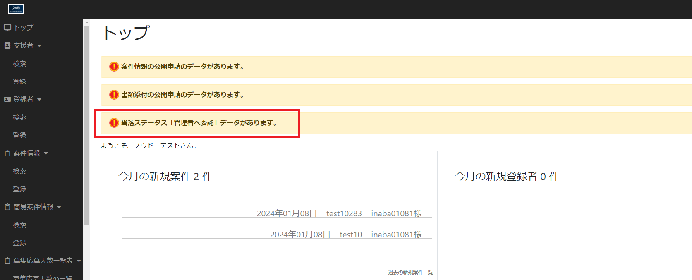

アドミアカウントのトップページに「当落ステータス「管理者へ委託」データがあります。」というメッセージが出ているとき、

クリックして該当のデータをクリックすると登録者のデータの詳細を確認することができます。

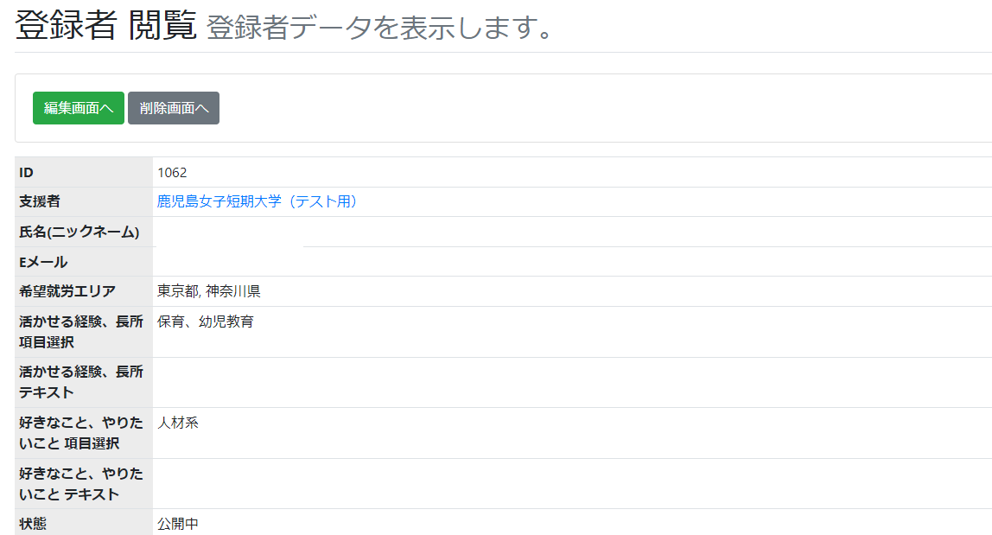

ページ下部に登録者のステータスが表示されます(**進行ステータス**と**当落ステータス**)。

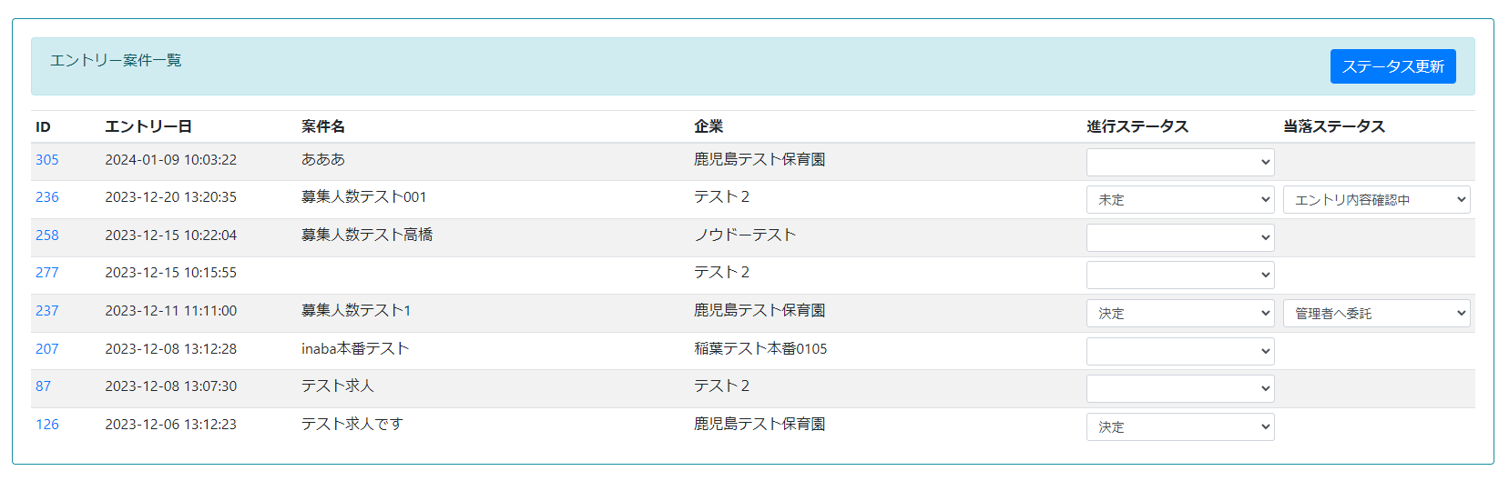

**進行ステータス**と**当落ステータス**をプルダウンメニューで選択し、**ステータス更新**ボタンでステータスを更新できます。